**Методическая рассылка № 11/2023**

**«ОТНОШЕНИЯ В СЕМЬЕ В ТРИАДЕ ПОКОЛЕНИЙ»**

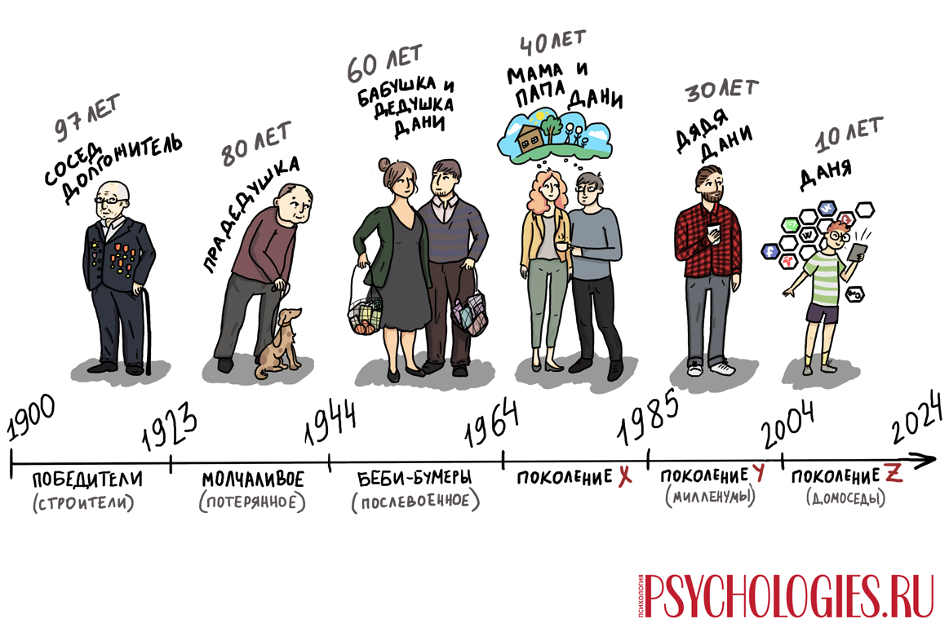

**ПОКОЛЕНИЯ**

Чтобы не запутаться в названиях поколений, познакомим вас с 10-летним Даниилом (на иллюстрации выше — справа). Он представитель нового поколения Z, которое пока формируется. Для примера мы использовали средний возраст представителей поколений. Дяде Даниила 30 лет, родителям — 40, бабушке и дедушке — 60, прадедушке — 80, а соседу-долгожителю, с которым Даниил часто общается, — 97 лет.

Рожденные на границе поколений, с разницей +/- 3 года, так называемые **Пограничники,** обладают качествами сразу двух поколений. Самые активные поколения, с которыми мы чаще всего сталкиваемся сегодня, — три последних: Даниил (Z), его дядя (Y) и родители Даниила (X). Рассмотрим их подробнее.

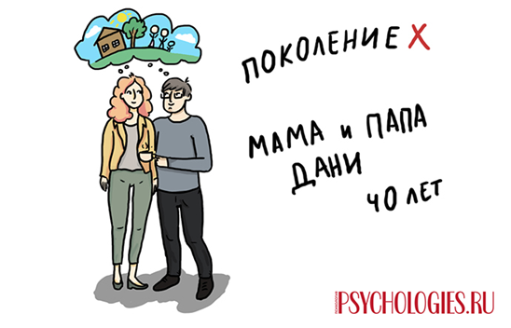

**Поколение Х (1964–1984)**

Поколение X — самая многочисленная прослойка. Такие люди умеют адаптироваться к любым ситуациям, находить язык с разными группами и аудиторией. В детстве они оказались предоставлены сами себе: родители всегда работали. Свободное время X (мама и папа Дани) поводили на улице, поэтому все умели делать сами — приготовить, одеться, сделать уроки. Они приучены к мобильности и самостоятельности (кружки, секции, лагеря).

Представители поколения X выросли самостоятельными и ответственными. Успех для них — стабильная работа, машина, дом (квартира), семья и состояние «солнца», как в детстве.

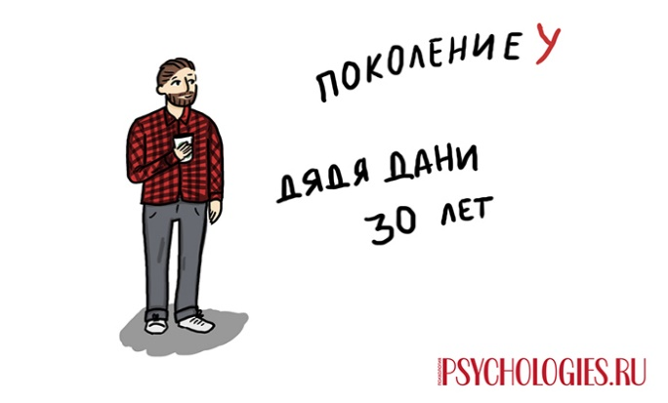

**Поколение Y (1985–2003)**

Поколение социальных сетей часто имеет несколько смартфонов и много времени проводит в соцсетях. Потребитель Y (дядя Дани) знает, какой товар и по какой цене ему нужен. При этом ему все равно нужны рекомендации консультанта и реклама. Когда дело касается покупок, его «доверенное лицо» — интернет.

Y не торопятся начинать самостоятельную жизнь и обзаводиться собственным домом. Привычная модель жизни — съемное жилье, часто на несколько человек, зато в центре, — новая модель коммуналок.

Они не хотят концентрироваться только на решении профессиональных задач, как их родители, поэтому говорят о балансе работа–жизнь. Представители поколения Y совмещают учебу и работу с занятиями спортом, музыкой и другими увлечениями, так как стремятся найти себя и получить психологический комфорт, в том числе на рабочем месте. Престижная работа и высокая должность не самоцель. Они постоянно сравнивают себя с другими и испытывают неуверенность, волнуются из-за непонимания своего будущего из-за развития соцсетей.

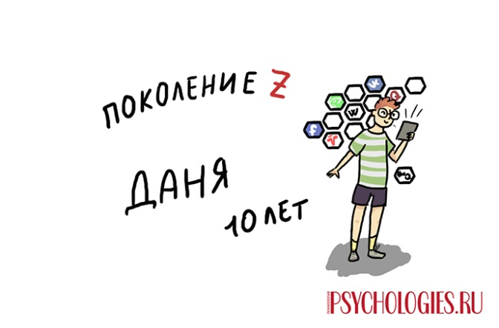

### **Поколение Z (2004–2024)**

Новое поколение правильнее назвать «домоседами». Дети все время находится под присмотром и практически никуда не ходят одни. Еще их называют «поколением национальной безопасности», потому что именно ей уделяют особое внимание в школах, детских садах, дома. Так они растут с ощущением небезопасности в обществе.

Они будут искать простое понятное счастье: создать семью, устроиться на хорошую работу. Поколение Z любит родителей, выстраивает близкие отношения, умеет заботиться, мечтает о собственной семье и детях. Ум — новый тред, поэтому Z много читают, изучают несколько языков и хотят развиваться в разных сферах. Они хорошо держат внимание на уроках и лекциях.

**КАК ВЕДУТ СЕБЯ ТРИ АКТИВНЫХ ПОКОЛЕНИЯ X, Y, Z**

**ДРУГ С ДРУГОМ И ДРУГИМИ ПОКОЛЕНИЯМИ**

**В РАЗЛИЧНЫХ ОБЛАСТЯХ ЖИЗНИ?**

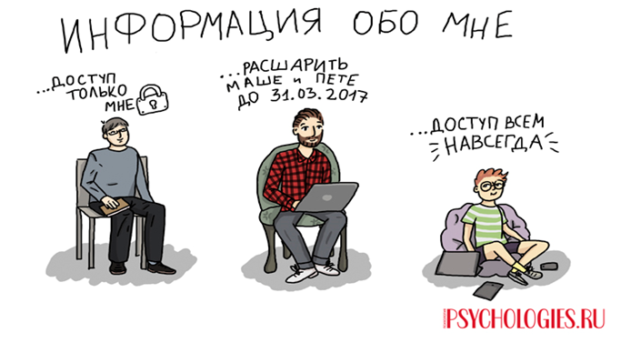

**Информация о себе**

**Х** — предпочитают закрывать личные данные и информацию о себе. Они боятся, что в любой момент все может стать достоянием общественности, нервничают по поводу доступа к соцсетям и компьютерам, как и Беби-бумеры (бабушки и дедушки Дани).

**Y —**относятся к информации иначе. Они считают важной частью жизни обмен информацией, а не ее защиту, но уделяют внимание и безопасности.

**Z** — спокойно доверяют пароли и ключи. Вот высказывание одной из мам: «Сын говорит: „Мама, вот тебе пароль от моих соцсетей, только не читай мои переписки“». И все! Она сказала: «Не буду», и он спокоен.

**Деньги**

**Х —**стремятся создать финансовую подушку безопасности для семьи и избегают кредитов.

**Y —**выросли во время потребительского бума и экономического роста, поэтому не умеют копить. Они позитивно воспринимают бренды и тратят много денег на шоппинг.

**Z —**любят копить: на новые спортивные принадлежности, игрушки, книги и на благотворительность. Они уже знают, что можно купить что-то бэушное, обменяться вещами, а не покупать новое. Z стремятся повысить финансовую грамотность и финансовую вовлеченность.

Система накопления Z многофункциональная, многозадачная. Сами они иногда просят денег в долг у родителей, но без процентов. А вот дают родителям с процентами, но не из меркантильных соображений.

Z уже слышали про кризис и знают, что надо экономить. Они начали это делать, даже будучи детьми. Для них важнее не модель телефона, а технологии, не бренд одежды, а качество.

В их детстве появляется сильная научно-техническая составляющая. Дети играют в карточки, счета, QR-коды. Биткойны становятся популярными деньгами, все счета и транзакции прозрачны. Нас уже отучают от наличных, и скоро мы легко будем обходиться без них. В этом смысле нашим детям будет гораздо проще. Они уже сейчас с деньгами на «ты».

**Соцсети**

**Х**— хорошо себя чувствуют в соцсетях, предпочитают общаться больше со своими референтными группами и по профессиональным интересам. Странички часто закрыты.

**Y**— живут в соцсетях, для них главное — общение, тренды, обмен информацией и эмоциями.

**Z**— четко работают на рост аудитории своих страничек и видеоканалов, хотят создавать свои каналы, свою аудиторию.

**Семья**

**X (1964–1984),** родители Дани**—** поколение поздних браков. Они долго ищут пару, сомневаются, поэтому много разводов, но когда находят своих, остаются с ними до конца.

**Y (1985–2003),**дядя Дани**—** раньше начинают вступать в брак, чем Х. По статистике они чаще заключают браки в молодом возрасте, значит, рано готовы к семейным отношениям.

**Z (2004–2024)**, Даня — достаточно высокие семейные ценности, в классическом понимании — одна семья на всю жизнь.

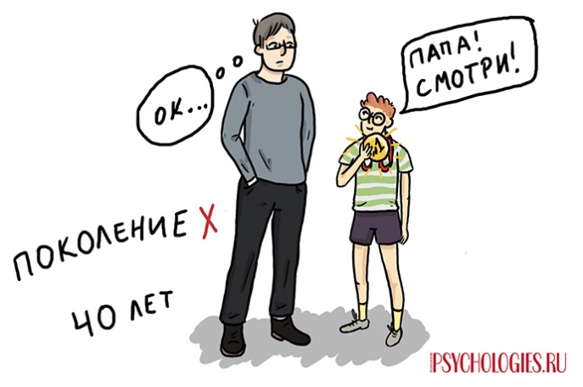

**Работа**

**Если вы работаете с Х,** помните: одна из важнейших ценностей для них — профессионализм, который подразумевает глубокие знания по теме, владение закрытой информацией, последними данными и новостями. Знать — единственный способ выживания на улице, где X проводили большую часть времени. Там им нужно было защитить себя в одиночку и самим разруливать конфликты. Именно по этой причине Х — лучшие переговорщики.

Они как ни одно другое поколение умеют находить общий язык с представителями разных социальных слоев и поколений.

Если идете на деловую встречу с Х, будьте готовы к наезду — поколенческому ритуалу проверки вашей способности выдержать давление и показать, свой вы или чужой. Научитесь выдерживать первые 15 минут, будьте спокойны, не тушуйтесь, держите удар. Переключение поведения X показывает, что вы прошли тест и стали «своим».

Они хвалят мало. Все дело в том, что Х не нуждаются в оценке успешности извне, в их картине мира главный оценщик — они сами и значимые для них лица. X не особо интересует чужое мнение и не понимает, зачем его оценка может понадобиться другим. Вдобавок после улицы X подозрительно воспринимают комплименты как скрытый наезд. Представители поколения Х недодают похвалы, так как выстроили высокую внутреннюю планку, как для себя, так и для других.

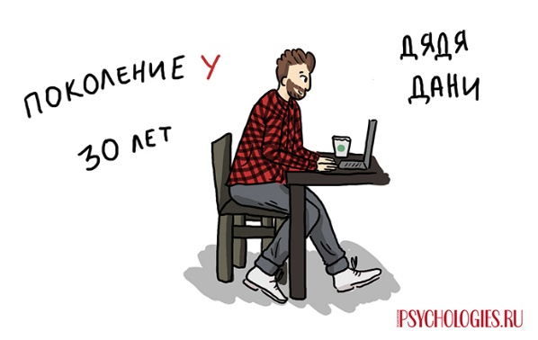**Поколение Y**больше всего ценит психологический комфорт и свободу. Они — фрилансеры, предпочитающие гибкий график другим плюсам. Такие люди считают, что регулярная смена работы — норма. Главное — формировать себя как специалист, а в каких компаниях — неважно. На рабочем месте предпочитают лидерство, а не руководство.

Они выросли в мире ярких красок и эмоций и избегают монотонной, рутинной работы. В офисе они чувствуют себя неуютно, именно поэтому рабочие места продвинутых компаний такие яркие и необычные. В такой обстановке поколение Y чувствует себя в своей тарелке.

Y трудно переживают конкуренцию, так как постоянно сравнивают себя с другими в соцсетях.

Для X работа — поход на войну, где надо бросаться на амбразуру, совершать подвиги. Для Y — место самореализации и творчества. Начальники X гиперответственны, поэтому им сложно принимать срывы дедлайнов от подчиненных Y.

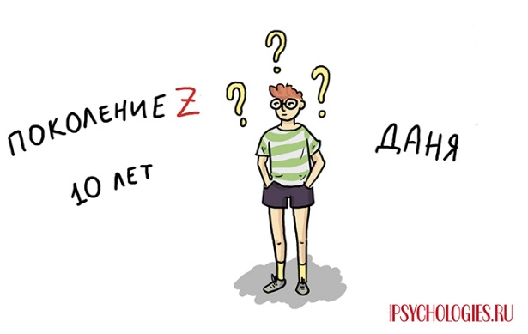

**Поколение Z** пока слишком маленькие, и мы не знаем точно их поведение в офисе и в команде, мотивации и карьерные цели.

**Успех**

Что такое успех для разных поколений?

**Для X**— не только материальные, внешние атрибуты, но и внутреннее состояние: семья, друзья.

**Для Y**— желание приносить пользу.

**Для Z —**простые удовольствия и счастье. Они не верят в светлое будущее, не видят смысла для обогащения и построения карьеры. Единственный страх, который ими движет, — не оправдать надежд своих родителей.

В статистике миллиардеров и миллионеров поколенческая специфика прослеживается очень четко. Мы анализировали, из каких поколений больше всего вышло долларовых миллионеров, изучали список Forbes — сотню и 400, в России и в мире. Так вот, больше всего финансово успешных людей среди **Пограничников.** Наше объяснение причины таких данных **—** они изначально умеют взаимодействовать на языках нескольких поколений.

Еще одно поколение, среди которого много миллиардеров, **- Беби-бумеры** (бабушки и дедушки Дани). Они трудяги. Намерение быть финансово и материально успешными соответствует их ценностям, что они и воплощают в жизнь.

В целом в предпринимательство вообще идет не так много людей, а миллиардерами из них становится 1% населения. Что влияет на их появление? Определенная экосистема и среда. Нужно создавать условия для частного бизнеса, ролевые модели. Нелюбовь к богатым — не поколенческая история, а ментальность.

***Общение между поколениями***

Чтобы лучше понимать друг друга, нужно быть более внимательными и эмпатчными: больше общаться, слушать.

**Как общаться с…**

**Х**— уважать их профессионализм, спрашивать мнение.

**Y** — хвалить и создавать более позитивный мир.

**Z** — объяснять, обсуждать и приводить аргументы.

***Что понимают под словами разрыв поколений, конфликт поколений и почему он возникает?***

Под словами «конфликт поколений» принято понимать культурно-социальное явление, когда ценности младшего поколения значительно отличаются от ценностей поколения старшего.

Молодежь прекращает отождествлять себя со своими отцами и дедами, полностью отвергая их авторитет и опыт. Дети и родители в такой ситуации воспринимают друг друга как представителей абсолютно иной культуры и мировоззрения.

В прошлом проблема конфликта поколений не была столь ощутимой. На протяжении многих веков два-три поколения вели схожий образ жизни, так как общество развивалось медленно. Дети, как правило, учились ремеслу отца и в процессе такого обучения перенимали его мировоззрение. Слова старшего поколения были истиной и не подвергались сомнению.

Старший человек всегда означало «мудрый человек», так как источником знаний был только жизненный опыт. Поэтому дети никогда не состязались с родителями в знаниях и мудрости. И у молодых людей не было возможности заявить о своей индивидуальности.

Развитие общества дало детям возможность учиться. И если раньше существовал лишь один способ узнать что-либо – это спросить у старшего поколения, то в дальнейшем у молодежи появились другие источники обретения знаний. Постепенно отношение молодого поколения к старшим людям трансформировалось в менее почтительное.

# **Поколения X, Y, Z: как нам ужиться друг с другом -**

# **изучите особенности разных возрастов**

Впервые в истории, благодаря увеличению продолжительности жизни, встретились сразу шесть поколений. Так чем же мы отличаемся друг от друга? Что нам делать, чтобы избежать конфликта поколений?

Взгляды, приоритеты, установки, привычки, которые рождают похожесть людей одного поколения, формируются в течение 10-12 лет. Теория поколений позволяет понять поведение и спрогнозировать, как люди одной поколенческой группы будут реагировать в тех или иных ситуациях на какие-либо действия извне. Поколения завершают цикл примерно каждые 80 лет.

Эти периоды называются по временам года: весна, лето, осень, зима. Весна — период интенсивного роста, лето — стабильности и некоторой стагнации, осень — начало перемен, зима — время кризисов. Мы живем в период «зимы», но он сменится «весной» примерно к 2024 году. Теперь давайте разберемся, как формируются поколенческие ценности.

***Кроме описанных различий, существует еще ряд факторов, из-за которых происходит конфликт поколений:***

Неодинаковые жизненные ценности. То, что представлялось важным в предыдущие годы, может совершенно не интересовать современных людей. К тому же, старшее поколение привыкло откладывать жизнь «на потом». А современные люди уверены, что жить нужно сегодня, сейчас.

Разное воспитание. Современные методы воспитания абсолютно не схожи с теми, которые использовались раньше. Сейчас дети получают гораздо больше заботы и внимания со стороны родителей. Поэтому они более счастливы, добры и открыты.

Стремительное развитие техники и науки. Каждый день появляются новые вещи, облегчающие быт или производственные процессы. Прогресс ускоряется, и старшее поколение просто не успевает обучиться новым технологиям.

***Перечислим основные причины, почему старшему поколению трудно понимать молодежь и возникает конфликт поколений:***

Внутренние ограничения и запреты. С возрастом люди становятся более консервативными и им трудно отказаться от своих убеждений. Старшее поколение часто не способно воспринимать действительность из-за отсутствия гибкости. Они не понимают, что мир меняется с невероятной скоростью, и новое время требует формирования иного мышления и стандартов.

Чрезмерная забота. Родители всегда волнуются за своих детей и не могут признать, что их ребенок повзрослел. Поэтому старшие стремятся уберечь младших от ошибок. Им кажется, что тот образ жизни, который ведут дети, может привести к неудачам и жизненным проблемам. По этой причине родители склонны навязывать отпрыскам свои взгляды, чтобы тем было «как лучше».

Невостребованность в обществе. Известно, что наша эпоха характеризуется культом молодости. Личность оценивается по ее способности эффективно действовать и легко приспосабливаться к новым условиям жизни. Но пожилые люди не могут выполнять те задачи, которые диктует им современная жизнь. К сожалению, в массовом сознании все чаще преобладает отношение к пожилым людям, как к бесполезным членам общества.

Неспособность успевать за современными темпами жизни. Старшее поколение теряется от огромного количества новой информации, которая выливается на них каждый день. Им непросто освоить новые гаджеты, электроприборы, компьютерные программы. Поэтому они предпочитают жить и работать «по старинке» и не понимают стремление молодежи к новым технологиям.

Неудовлетворенная потребность в общении. Не секрет, что старики часто чувствуют себя ненужными своим близким. Поэтому обижаются на молодежь, упрекая их в недостаточном внимании и уважении. Получается замкнутый круг, с одной стороны, старшее поколение хочет общаться и быть полезным, с другой стороны – такое общение изобилует упреками и обвинениями и перерастает в ссору.

***Для того чтобы наладить отношения с близкими людьми другого поколения и максимально сгладить «острые углы» при общении с ними, прислушайтесь к следующим рекомендациям:***

Разговаривая, не перебивайте собеседника. Дайте ему возможность договорить до конца. И неважно, сколько ему лет, младше он вас или старше. С уважением выслушивайте точку зрения человека.

Никогда не переходите на повышенные тона. Свои взгляды излагайте спокойно и аргументировано.

Не пытайтесь настоять на своем. Всегда ищите компромиссное решение, которое устроит и вас, и оппонента.

Не грубите и не уходите от ответа, думая, что вас все равно никто не поймет. Всегда отвечайте на заданный вопрос.

Постарайтесь понять точку зрения другого человека. Вы можете с ней не согласиться, но попробуйте взглянуть на проблему глазами вашего старшего или младшего родственника. Уясните, что каждый человек имеет право на собственное мнение.

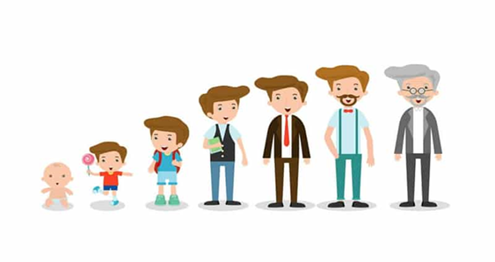

*СИСТЕМА ВЗАИМОДЕЙСТВИЙ РАЗНЫХ ПОКОЛЕНИЙ*

Есть четыре простых правила, о которых абсолютно все либо знают, либо догадываются (я в этом уверен). Они звучат очень просто.

**Правило 1.** Как ваши родители относились к вам, аналогично и вы будете относиться к ним. Это вполне логично. В детстве ребенок копировал поведение своих родителей и поступал так, как поступали они. Если родители врали и обманывали окружающих, ребенок копировал это поведение и считал его нормой. Если родители упорно трудились и учились, то в этом случае у ребенка не было альтернатив, как упорно учиться. В воспитании принцип «делай как я» работает непрерывно, а не по прихоти старшей стороны, если не «ломать» этот подход, перспективы будут не радостные.

**Правило 2.** Как ваши родители относились к вам, аналогично и вы будете относиться к своим детям. Теперь отношения «вниз». Если у вас нет умения анализировать свои ошибки и искать выходы из негативных ситуаций, то вы будете транслировать на своих детей то отношение, которое было к вам со стороны ваших родителей. Многие ошибочные и неверные приемы вы будете переносить на отношение с детьми, поскольку не будете знать никаких альтернативных решений. Если вас били и жестоко наказывали, то перенос этих методов к вам весьма вероятен. Если вы это не сломаете - отношения поколений будут печальными.

**Правило 3.** Как вы относитесь к своим родителям, аналогичным образом ваши дети будут относиться к вам. Теперь речь о внуках (ваших детях). Если вы считаете, что конфликты и ссоры со своими родителями, неприятности, которые вы им доставляете, проходят незамеченными вашими детьми — вы просто глупы. Дети достаточно рано очень активно воспринимают окружающую среду. Они видят ваши поступки, жесты, отношения к другим и прекрасно это воспринимают. Не только фразы, но и интонации, с которыми вы говорите, они четко селектируют на плохое и хорошее.

Если вы думаете, что они не слышат ваших едких и колких фраз, сказанных в отношении ваших родителей, или если слышат, то в силу малости не поймут сказанное — это не так, не обольщайтесь. Они быстро обнаружат ваше лицемерие или обман и могут их принять за нормальное поведение. Потом не ломайте голову почему ваш ребенок врет, обманывает или еще чего хуже. Если вам можно так относиться к своим родителям, то и вашим детям тоже можно!

Всё по-честному. Вот и ждите копий вашего отношения к старшим.

**Правило 4.** Как вы относитесь к своим детям, аналогичным образом ваши дети будут относиться к вам. То, что вы будете позволять себе в отношении к своим детям, непременно получите в ответ от них. Если несправедливо наказывали пока они маленькие (обычно так делают слабые люди — их слабые физические возможности все равно сильнее, чем возможности ребенка) вам обязательно это вернется бумерангом, когда дети вырастут и окрепнут физически. У детей обостренное чувство справедливости. «Это не честно», — звучит как крик о помощи к старшим, которым стоит не отмахнуться, а отложить свои «дела» и основательно разобраться в ситуации.

Эти четыре правила описывают отношения поколений. Если вы знаете как они работают, то вам не составит большого труда наладить атмосферу в своей семье. Понятно, что бывает масса нюансов и исключений, но и они могут быть легко разобраны и выход будет найден. Было бы желание…

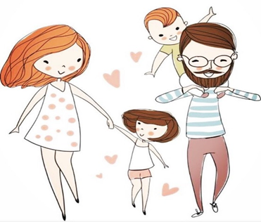

Доктор Жильбер Рено один из лидеров и разработчиков нового направления системной психосоматической терапии «Recall Healing» (Исцеление воспоминанием), которая является развитием «Новойнемецкой медицины» доктора Дирка Хамер (Dr. Dirk Hamer) и «тотально биологии».

В Рикол Хилинг выделяют 8 триад. Принадлежность к той или иной триаде в большей степени определяет некоторое наше поведение и склонность к определенным заболеваниям.

То, на сколько хорошее наше общение с матерью и отцом, или с обоими родителями и то, есть ли хорошая ли коммуникация и понимание между Матерью и Отцом, могут в большой степени повлиять на нашу дальнейшую жизнь, на выбор, который мы делаем в плане наших партнеров и друзей.

Большинство наших поведений, стратегий и склонностей формируются в раннем детстве. В тот же период записываются также и определенные склонности к болезням. В зависимости от того, какого мы пола, у нас появляются разные склонности.

Будет очень хорошо, если Вы откроете к какой триаде принадлежите, для того чтобы перенаправить в ваше сознание то, что до сих пор находилось в бессознательном состоянии и мешало восстановлению.

**Триада № 1** - ***Отец не контактирует, Мать не контактирует, Ребенок чувствует себя одиноким. Каждый из троих смотрит в другом направлении…***

В результате воспитания в такой триаде будет человек, который не коммуницирует, он не может сказать «нет», не в состоянии защищать свои ценности, всегда хочет угодить всем. Триада 1 может означать «Невозможность создания семейного гнездышка», можно запрограммировать рак молочной железы, эндометриоз (конфликт: «Мой дом находится в другом месте»), проблемы с созданием домашнего очага, чувство одиночества будучи в паре, неспособность эмоциональной увлеченности, мононуклеоз (конфликт «Я чувствую себя одиноким в своей семье»), проблемы, связанные с тромбоцитами.

***Другие симптомы, которые могут быть (но не обязательно!) в предшествии воспоминания жизни из детства Триады № 1, являются:***

- заболевания надпочечников (конфликт: «Я изолированных от своего стада»);

- высокий уровень холестерина (конфликт: «Я могу рассчитывать только на себя»);

- герпес губах (конфликт нехватки целования);

- пародонтит (конфликт «Независимо от того, что я говорю, я не  чувствую себя услышанным»);

- проблемы с височно-нижнечелюстного сустава нижней челюсти (конфликт, связан с невозможностью отрицать слова другого человека).

***Отсутствие контакта может выразится также и через кожные заболевания:***

- экзема (конфликт разделения)

- псориаз (конфликт двойного разделения).

Если этот треугольник повторится на протяжении четырех поколений, то в последующих поколениях может привести к аутизму.  
Из-за стресса, вызванного желанием общаться со всеми за любую цену и неисполнение этого желания, у ребенка могут развиться различные уровни экстрасенсорного общения и особенной чувствительности.

***Триада № 2 - Все очень тесно связаны друг с другом.***

Эта триада есть противоположностью триады   
№ 1. Ребенок сильно связан с матерью и отцом. Мать тесно связана с отцом. Связи между каждым членом семьи очень сильны.

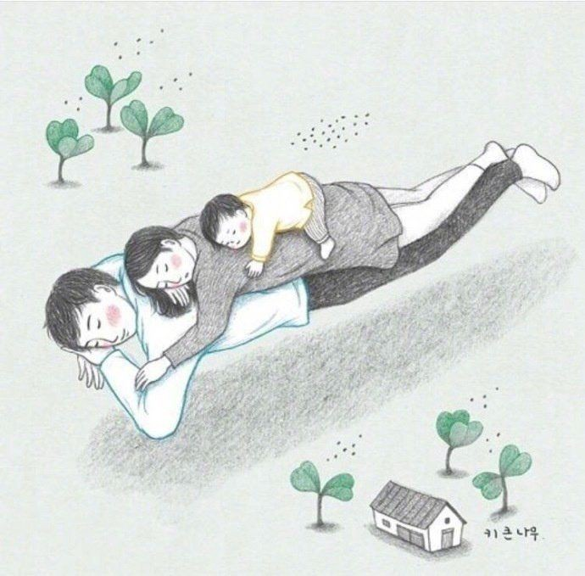Такая триада может функционировать сама для себя. Иногда даже кажется, что ей членам больше никто и ничто не нужно из внешнего мира. Например, у них свои животные, сад, нет необходимости в даче, но это вызывает целый ряд проблем.

[Семья](https://econet.ru/articles/tagged?tag=%D1%81%D0%B5%D0%BC%D1%8C%D1%8F) - объединенная крепость, которая сражается против остального мира:

Это приводит к отсутствию доверия, подозрениям. Как результат - паранойя.

***Такая Триада может иметь следующие биологические отражения:***

- сахарный диабет, в случае если предшествием ему являются параноидальные состояния;

- высокий уровень холестерина: «Я должен рассчитывать только на себя»;

- высокий уровень триглицеридов: «Я постоянно нуждаюсь в помощи членов семьи, чтобы выжить» => «Я не могу быть независимым» (довольно частый конфликт у Свидетелей Иеговы);

- появление дополнительной хромосомы 21, что приводит к болезни Дауна, потому что атмосфера, которая царит внутри такой Триады не оставляет места для внешнего мира (не позволяет миру влиять на семью). Ведь ребенку, чтобы полноценно развиваться, необходимо взаимодействовать с миром также и за пределами семьи. Решение? – Синдром Дауна.

***Триада № 3 - Мать изолирована, Отец сильно связан с Ребенком.***

Это довольно частая ситуация, когда после развода ребенок остается с отцом и контакт с матерью разорван. Мать становится сознательно или подсознательно унижена, очерненная, не будет приниматься во внимание.

**Если ребенок женского пола**

Ребенок переключается в «сорванца» для того, чтобы не быть запятнанной в глазах отца и стать для него партнером. Все аспекты женственности находятся в конфликте на биологическом уровне.

***Могут проявится:***

- болезненные менструации;

- нарушение цикла;

- ПМС;

- отсутствие менструации или совсем небольшие выделение.

Кажется, что каждое проявление женственности является угрозой, потому дочь на биологическом уровне подавляет эти качества.

Негативный образ матери, представительности женского пола, может сделать так, что дочь будет чувствовать нехватку уверенности в себе по отношению к своему телу, конфликт эстетики. А отсутствие общения матери с ребенком может стать причиной развития анорексии, проблемой с определением собственной женственностью, геморроем (невозможность определить собственную идентичность).

**Если ребенок мужского пола**

Он будет отвергать женственность как с внешней стороны, так и проявление этого аспекта в себе. Сын будет унижать женщин и пренебрегать ими, относиться к женщине как к инструменту приумножения своих побед (завоеваний).

Эта триада программирует появление заболеваний, передающихся половым путем для того, чтобы выразить “грязь” женщин.  Сын с отцом подсознательно формируют пару гомосексуалистов. Сын является вторым самцом и не имеет права на оплодотворение, поэтому эта программа является также программой бесплодия и преждевременной эякуляции.

***Триада № 4 - Ребенок общается с Матерью, Мать и Ребенок не общаются с Отцом.***

**Если ребенок мужского пола:**

- Отсутствие образа отца (отец отсутствует или он далеко). Мальчик будет одиноким, может испытывать трудности в качестве отца;

- мальчик будет инфантильным;

- интеллектуально и материально его будут привлекать профессии, связанные с рисованием: чертежник, мультипликатор, архитектор и т.д.;

- в сексуальном плане: ему будет трудно установить нормальные взаимоотношения, случается бесплодность;

- эмоционально он останется ребенком своей матери - подсознательная инцестуальная связь с матерью, которая давит на него;

- если он женится, его мать будет врагом его жены, что может способствовать территориальному конфликту и заболеваниям легких.

**Если ребенок женского пола:**

- Она находится в паре со своей матерью (бессознательная гомосексуальность);

- она является «продолжением» своей матери и не может достичь своей личной женственности; случаи геморроя, которые вызывает конфликт «невозможно быть собой в своей женственности»;

- во взрослом возрасте она будет искать послушного мужчину, который не сможет разрушить пару мать/дочь;

- этот мужчина всегда будет «преуменьшаться»: она не будет испытывать с ним оргазма, поскольку ее мать подсознательно запрещает ей иметь «взрослую сексуальность».

***Проблемы связанные с триадой 4 (у ребенка женского и мужского пола)):***

Грудная компрессия: последствие нехватки чувства защиты (Отца) и семейная пустота. Ребенок может искать символического отца (наставник, гуру, секта и т.д.).

Энурез: отец дает имя и дает «нет» ребенку, он также устанавливает ограничения.

Без ограничений ребенок не способен различать внутри и вне своего тела, что влияет на контроль сфинктера, биологические символы ограничений тела (границы).

Лейкемия: связано с защитой и чувством защищенности.

Болезнь Ходжкина (лимфогрануломатоз): отец, символизирующий защиту.

Его отсутствие влияет на механизм защиты в организме.

***Триада № 5 - Родители общаются хорошо, Ребенок не общается или с Матерью, или Отцом (от ребенка отказываются).***

Родители инфантильны, что ужасно для ребенка:

Отец не проявляет родительского типа поведения. Результатом может быть поиск наставника, энурез, отсутствие защиты, грудная компрессия, потеря интеллектуальной ценности.

Мать не показывает материнского типа поведения, что может привести к негативной идентификации себя как к женщине, отвращению к своему телу, к анорексии. Это двойное отчуждение, программирующее псориаз. В Триаде 5 у ребенка две возможности.

***Первая возможность:***

- Ребенок может воспитываться бабушкой и дедушкой;

- комплекс Эдипа/Электры может быть связан со старшим родственником;

- когда у пары большая разница в возрасте, мы обычно обнаруживаем в семейном древе, что один из детей воспитывался бабушкой и дедушкой;

- последствие: конфликт «мой дом где-то в другом месте» может программировать эндометриоз или желание избегать отношений.

***Вторая возможность:***

- Ребенок рано взрослеет, становится ответственным;

- его детство и молодость украдены, поэтому он может попытаться восстановить ее во взрослом возрасте посредством игр: его может привлекать казино, компьютерные игры и т.д;

- эта программа «одиночества» может формировать мононуклеоз: «Я чувствую себя одиноко в своей семье»;

- ребенок не имеет своего места: программа невозможности пометить территорию, что приводит к инфекциям мочеиспускательного канала и/или внематочной беременности («Для меня нет места в моем доме»);

- ребенок может испытывать чувство отчужденности и отказа;

- из-за эгоцентричной и инфантильной пары своих родителей, ребенок чувствует, что от него отказались, поэтому он позже будет испытывать трудности в том, чтобы быть родителем, что программирует: «Я не хочу ребенка», может сделать его бесплодным.

***Триада 5 создает ментальный паттерн:***

Двое детей вместе играют, все хорошо, но, когда появляется третий ребенок: потеря равновесия, баланса – 2 против 1. Этот паттерн будет повторяться позднее, когда ребенок станет родителем: «Этот ребенок меня беспокоит»… Сразу после рождения ребенка начинается послеродовая депрессия.

***Триада № 6 - Отец хочет покинуть Мать, Ребенок общается с Матерью и Отцом.***

Пара хочет развода, но в семейном древе мы не разводимся, когда есть ребенок. Последствие: ребенок будет мостом между родителями, связью между ними.

***Родители остаются вместе из-за ребенка.***

Подсознательно ребенок ощущает свою вину и может сформировать следующую программу: «Я не могу сделать кого-либо счастливым, из-за меня мои родители несчастны. Я не знаю, как приносить людям счастье!». «Я знаю только то, как приносить проблемы и несчастья. Я во всем виноват!». Этот ребенок переживает огромное чувство вины: он будет постоянно злиться на своих родителей.

Отсутствие взаимопонимания между родителями огромно, и именно ребенок удерживает их вместе. Такой тип ситуации может программировать следующую ситуацию: один из родителей использует ребенка, чтобы удержать другого. Ребенок разрывается на части: он станет нерешительным, когда будет время делать выбор; абсолютная двойственность.

Эта разновидность «шизофренической структуры» может быть усилена, если родители придерживаются разной религии и/или имеют разное прошлое (страна происхождения, раса и т.д.).

Ребенок в Триаде 6 может позже стать «переговорщиком»: дипломатом, учителем и т.д.

Если отец хочет оставить ребенка, – он будет и отцом, и матерью, если мать хочет оставить ребенка, она будет и отцом, и матерью: на стадии Эдипа/Электры ребенок переживает двойную идентификацию: привлечение двойной жизнью, чтобы соответствовать обоим полушариям мозга.

В особо серьезных случаях Триада 6 может формировать бисексуальность.

Глубокое подсознание пары способствует не благополучию ребенка, а его полному разрушению.  У ребенка будет программа смерти, ведущая к депрессии, важному конфликту ощущения обесцененным, могут даже появляться мысли о самоубийстве в детстве.

Ребенок является заложником, испытывая боли в плечах (область бицепса).

Ребенок является постоянной жертвой, что ведет к заболеваниям кожи, таким как псориаз и экзема.

Он может испытывать сложности в формировании взаимоотношений.

***Триада № 7 – Ребенок общается только с Отцом, Отец общается с Матерью. Ребенок не общается с матерью.***

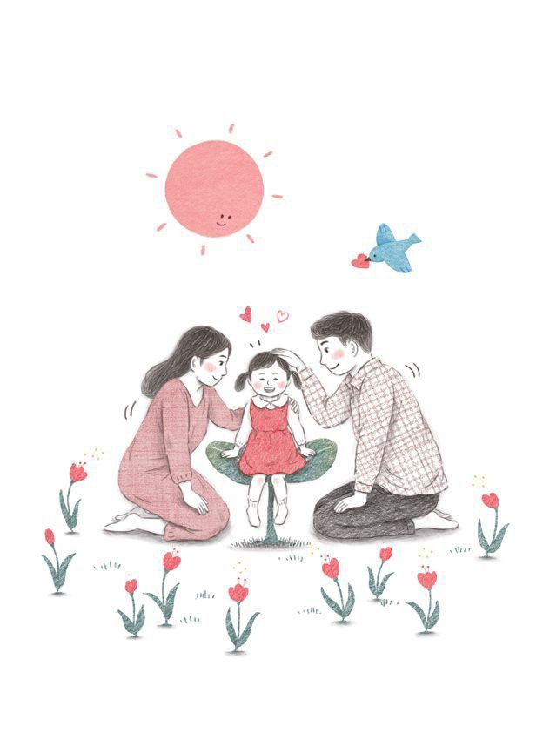

**Отец – центральное связующее звено и очень важен, что приводит к идеализации отца.**

**Если ребенок женского пола:**

Отец рассматривает дочь как невесту, формируя вражду мать/дочь. В этом случае мать будет вести себя как альфа самка. Ее дочь будет находиться под ее доминированием.

Альфа – единственная самка, кто может продолжать род. Если дочь беременна, она должна избавиться от ребенка посредством аборта или выкидыша. Мать создает программу смерти своему ребенку, так как только она может создавать жизнь.

**Если ребенок мужского пола:**

Он видит отца красивым, сильным.

В триаде 7 отец запрещает ребенку быть равным или лучше, чем он, что формирует низкую самооценку.

На самом деле, отец завидует своему сыну и находится с ним в постоянном противостоянии, вражде.

Когда сын вырастает, он повторит этот образец поведения с другим мужчиной.

Отец отрезает ребенка от отношений с матерью, создавая бессознательную гомосексуальную связь.

Как будто отец запрещает своему сыну сексуальность (что создает бесплодие и/или преждевременную эякуляцию).

Запрещенный доступ к матери может привести к импотенции, половому бессилию.

***Триада № 8 – Ребенок общается исключительно с Матерью, Мать общается с Отцом.***

Ребенок обязан проходить через нее, чтобы получить доступ к отцу, что создает идеализацию матери.

**Если ребенок мужского пола:**

Он ненавидит отца, так как он – любимый партнер матери. Ребенок может испытывать множество проблем в сексуальном плане, как будто у него нет отца. Он нуждается в проявлении родительских качеств.

**Если ребенок женского пола:**

Доступ к мужчинам ограничен из-за матери. Сексуальная сила - одна из самых мощных на планете: в пубертатный период она будет хотеть контактировать с мужчинами своего возраста, но это запрещено.

Единственный незапрещенный контакт – изнасилование.

**Для того, чтобы более точно определить к какой Триаде семейных отношений принадлежите Вы,**

**предлагаем Вам ответить на 25 вопросов.**

**АНКЕТА ПО ТРИАДАМ**

1. Каков ваш номер в порядке рождения?
2. Переняли ли вы «темное пятно» какого-либо из своих братьев/сестер?
3. Переняли ли ваши братья/сестры ваше «темное пятно»?
4. Поговорите об отношениях с вашими родителями, родственниками.
5. Был ли ваш отец рядом с вами в ваши ранние годы?
6. Путешествовал ли он?
7. Ночевал ли он вне дома?
8. Была ли ваша мать рядом с вами в ваши ранние годы?
9. Опишите отношения между вашими родителями:

10. Какова была между ними связь?

11. Было ли между ними соперничество?

12. Доверяли ли они друг другу?

13. Опишите отношения между вами и вашей матерью

14. Имела ли ваша мать свободу?

15. Была ли она консервативной?

16. Была ли она завистливой?

17. Придавала ли она большее значение мнению окружающих, нежели своему?

18. Опишите ваши отношения с отцом

19. Имел ли он свободу?

20. Был ли он консервативен?

21. Был ли он завистлив?

22. Придавал ли он большее значение мнению окружающих, нежели своему?

23. Принимал ли кто-то еще важное участие в вашем развитии?

24. Присутствовали ли бабушка/дедушка в вашей жизни? (Частота)

25. Была ли у вас няня? (Важность этого человека в жизни?)

***Стоит подробно проанализировать отношениям в семье:***

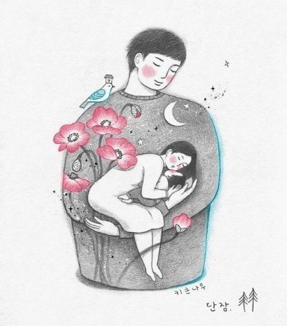- присмотреться родителям, братьям, сёстрам, дедушкам, бабушкам, родственникам;

- ознакомиться с семейными историями;

- узнать о семейных секретах.

Это поможет найти причины проблем и заболеваний. А если их обнаружим, появиться возможность простить и расстаться с ними – то есть пойти дорогой исцеления.

**Литература**

1. Клемантович И.П., Соболева М.К., Перлова И.В. Взаимодействие между поколениями в современных условиях// Международный студенческий научный вестник. – 2018. – № 3-6.; [Электронный ресурс]: https://eduherald.ru/ru/article/view?id=18566 (дата обращения: 11.12.2021).
2. [Поколения X, Y, Z: как нам ужиться друг с другом — изучите особенности разных возрастов | PSYCHOLOGIES](https://www.psychologies.ru/articles/pokoleniya-x-y-z-kak-nam-uzhitsya-drug-s-drugom-izuchite-osobennosti-raznykh-vozrastov/?ysclid=lm7gzy4eh3992079844)
3. [Конфликт поколений или причины, почему разные поколения не понимают друг друга. Типы поколений и способы предотвращения разрыва поколений (heaclub.ru)](https://heaclub.ru/konflikt-pokolenij-ili-prichiny-pochemu-raznye-pokoleniya-ne-ponimayut-drug-druga-tipy-pokolenij-i-sposoby-predotvrashheniya-razryva-pokolenij?ysclid=lm7ifqn375475886964)